**視窗程式設計報告書**

專題名稱:2018最熱門單人冒險遊戲

組員

資管二甲 卓立恩 1064601

資管二甲 周磊 1064602

資管二甲 胡峻澤 1064604

資管二甲 杜宗澤 1064620

資管二甲 廖晉楷 1064637

1. **開發動機**

小時候的我們都玩過洛克人系列的遊戲，那個射擊打鬥感還有挫敗感是我們永遠忘不了的。洛克人一直都是我們童年很重要的一部分。現在的我們為了重新回味當初的感觸，我們決定做一個類似的遊戲來滿足我們的慾望。

1. **參考資料**

我們製作的遊戲想法主要源自於《洛克人》系列。在操作及玩法上主要都是參考洛克人遊戲裡頭的內容。

1. **遊戲背景**

主角是一位被詛咒的孩子，有著不死的能力，因而被長期囚禁甚至是折磨。有一天，一個少年從未聽過的聲音引導他解開了束縛他的枷鎖並且突破了監獄大門，一趟血淋淋的復仇之旅就這麼展開了...

1. **遊玩及操作方式**

遊戲主要為2D橫向卷軸闖關遊戲，玩家必須操控主角來解決關卡中的敵人及過程中面臨的層層難關，並在最後一刻與魔王一較高下。

主角操作 : W－跳、A－左、S－蹲、D－右、左鍵－攻擊、右鍵－DASH、S+左鍵－蹲攻擊

1. **功能與使用者介面介紹**

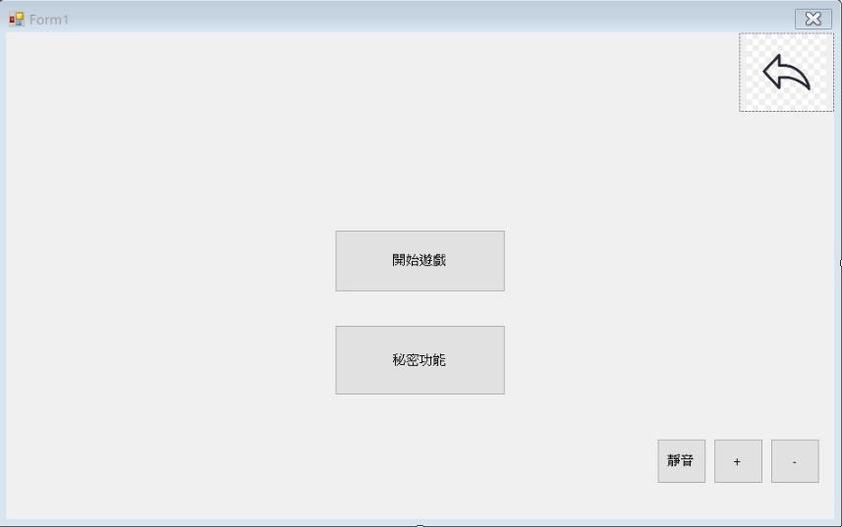

開始遊戲:點擊進入遊戲

秘密功能 : 未定(預計為繼續遊戲)

音量調節 : 可以增加(+)﹑減少(-)或靜音遊戲音量

ESC : 開啟選單（繼續、離開）

ENTER : 確定，用於主畫面及選單

1. **開發中畫面**

